Návrh na restaurování

PÍSKOVCOVÁ sOCHA SV. FLORIÁNA

PŘED KOSTELEM SV. JANA A PAVLA

VE FRÝDKU MÍSTKU
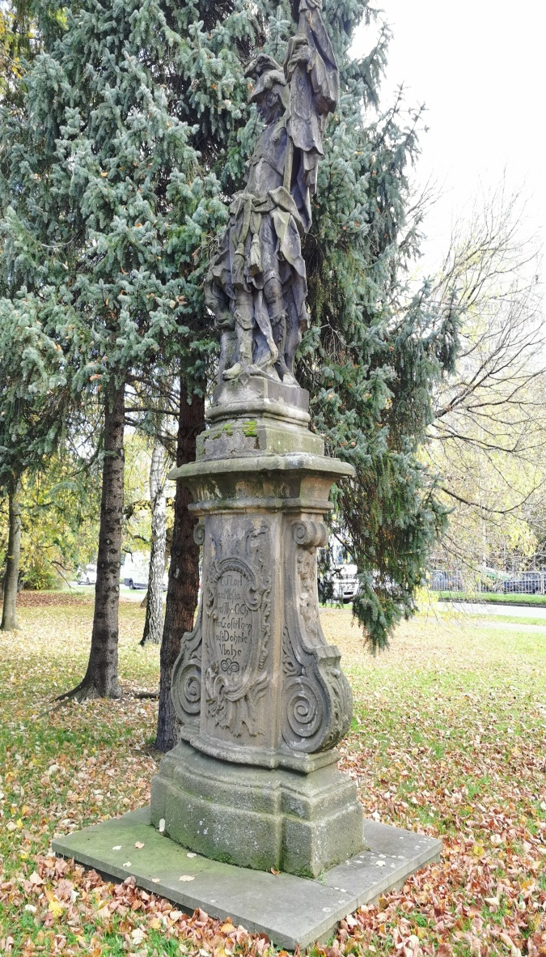
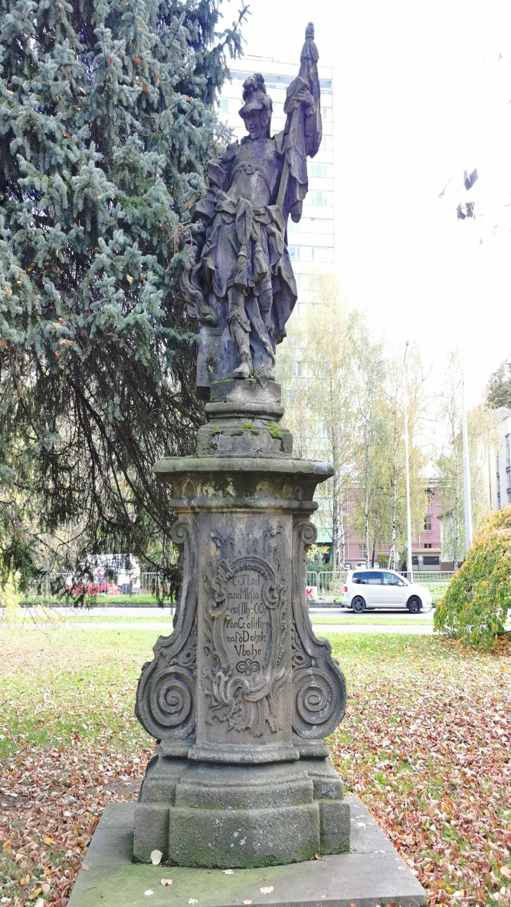
vypracoval:

doc. MgA. Jakub Gajda, Ph.D.
akademický sochař a restaurátor
Studentská 1772, 708 00, Ostrava-Poruba
restaurator@jakub-gajda.com, j.gajda@seznam.cz
www.jakub-gajda.com
© 2022

1. popis památky
Pozdně barokní pískovcová socha sv. Floriána datovaná chronogramem do r. 1760. Kvalitní dílo zobrazující světce v tradičním ikonografickém pojetí. Na obdélné kamenné desce profilovaný sokl obdélného půdorysu s vybranými rohy, na němž stojí podstavec s bočními křídly a velikou volutou ve spodní části a listovcem na kanelurách, jenž zdobí boky křídel podstavce. Podstavec je na vystupující střední ploše zdobený rokajovou kartuší s českým nápisem, obsahujícím chronogram.
Nahoře nad podstavcem, na nízké podnoži umístěna socha sv. Floriána s postavou mírně esovitě prohnutou, držící v levé ruce praporec. Socha je oděna bohatě řaseným nepravidelně skládaným rouchem, hlavu krytou helmicí s chocholy. Kolem boků je plášť podkasán a podvázán typickými střapci-Pravicí přidržuje světec nádobu, z níž lije vodu na hořící dům. Materiálem sochy se zdá být maletínský pískovec, sokl je z hrubě zrnitého pískovce.

2. Současný stav – charakteristika celkového poškození
Povrch materiálu plastiky i podstavce se soklem je velmi silně a souvisle pokryt biologickým napadením – mechy, lišejníky, zelenými zrněnkami. Biologické organismy tvoří velmi silnou souvislou vrstvu. Toto napadení má velmi negativní vliv na erozi povrchové vrstvy (narušování povrchu) a také na celkové zvýšení kyselosti v této povrchové vrstvě. Eroze zde postihuje, jak u plastiky, tak i u podstavce, prakticky celý povrch, avšak v různé intenzitě, jednoznačně ale dochází k odplavování pojivové složky křemenného pískovce a k odhalování hrubších křemenných zrn. Na některých partiích architektury dochází k zarůstání silných kolonií mechů přímo do trhlin, což zvyšuje jejich ohrožení další erozí a zatékáním, druhotně tak i úbytkem hmoty.
Povrch plastiky je velmi silně pokryt vpitými prachovými nečistotami, které v různé intenzitě penetrovaly do povrchové vrstvy kamenného materiálu
V hloubkách modelace, tzv. stínech, došlo k nárůstu prachových nečistot do podoby silnějších tmavých krust, které jsou velmi škodlivé z hlediska uzavření průchodu vodních par z materiálu. Tímto uzavřením povrchové vrstvy dochází na postižených místech k drolení materiálu a jeho šupinovatému odpadání, později k odpadání po vrstvách. V těchto místech je také patrné silnější zasolení materiálu. Toto zasolení je způsobeno jednak pravidelným smáčením plastiky (a podstavce) srážkami, které obsahují velmi silně průmyslové exhalace, jednak také tím, že je památka vystavena velmi kyselému prostředí vegetace parku. Tyto jevy způsobují migraci ve vodě rozpustných solí v materiálu a jejich následné vyplavování na určitých místech na povrchu. Zasolení a krusty jsou nejpatrnější především v hloubkách faldů a pod rukama. Tyto nežádoucí nárůsty krust jsou nejviditelnější v hloubkách modelace na postavě a pak především na profilované římse a vrchní části podstavce, kde tyto krusty atakují značnou část ornamentální modelace, a kde dochází ke značnému úbytku modelace. Následně, díky stékající vodě došlo na mnohých místech (na rukou, drapériích i zbroji, na římse, na dekorech kartuše) k vytvoření výdrolů a k odmytí vrchní vrstvy modelace.
Na plastice je několik viditelných menších plastických defektů, které jsou způsobeny především díky postupnému odmývání a odpadání narušené hmoty. Mezi další plastické defekty patří poškozené faldy na drapériích a především chybějící, odlomená modelace špičky levé nohy, odlomený fragment je cca 10 cm dlouhý. Některé z plastických defektů byly druhotně doplněny, avšak viditelným a do prezentace nevhodným hrubozrným tmelem.
Vícedílné architektonické prvky jsou podobně jako plastika pokryty silným biologickým napadením a velmi silně vpitými prachovými nečistotami. Hmota spárování je odpadlá, ve vzniknuvších spárách roste vegetace (drobné rostliny). Na vrchním nástavci pod sochou došlo ze zadní strany k instalaci dnes již zkorodované ocelové kramle, která byla překryta tmelem. Toto spojení představuje značné riziko dalšího roztržení kamene. Na římse, podstavci i soklu je několik viditelných trhlin, některé menší i větší plastické defekty byly v minulosti doplňovány neadekvátním, barevně i strukturou odlišným umělým kamenem na minerální bázi.

3. Návrh průběhu restaurátorského postupu

Jednotlivé etapy pracovního postupu jsou řazeny podle vzájemné návaznosti a logiky restaurátorského procesu. Vzhledem ke stupni znečištění a poškození vrchní sochy a profilovaného nástavce by bylo vhodnější provádět restaurátorský zásah těchto dvou součástí památky v ateliéru restaurátora. Z charakteru a rozsahu poškození památky je v průběhu restaurátorského procesu nutné provést:

3.1. transfer
Plastika a nástavec budou po odsekání zbylé spárovací malty uvolněny, případně bude uvolněn kovový čep (ten bude s velkou pravděpodobností umístěn mezi plastikou a podstavcem).
Jednotlivé části památky budou pomocí hydraulické ruky naloženy na nákladní automobil a převezeny do ateliéru restaurátora, kde budou probíhat jednotlivé etapy restaurátorského procesu.

3.2. etapa čištění
Bude odstraněno biologické napadení povrchu materiálu (mechy, zelené zrněnky), a to mokrou cestou za pomocí měkkých kartáčů i speciálních prostředků pro čištění biologického napadení (Akemi antigrün). Dále pak bude odstraněno či potlačeno znečištění vpitými prachovými nečistotami ve struktuře materiálu a rovněž nečetné tmavé krusty, rušící celkové estetické vyznění díla s jeho detaily. Čištění bude prováděno metodou mikrotryskání pomocí velmi šetrných abraziv – jemně mletých bílých korundů a především pak velmi šetrného alumosilikátu. Oba tyto materiály umožní kvalitní očištění povrchu bez jakéhokoliv poškození. Tato metoda byla autorem nabídky již na několika významných památkách aplikována, pod dohledem pracovníků Národního památkového ústavu (Panna Marie Imaculata z Moravského Berouna, alianční znak z budovy žerotínského zámku – vlastivědného muzea v Novém Jičíně). Silnější černé krusty budou ještě poté v místech, kde pevněji přilnuly jemně snímány ostrými chirurgickými skalpely po tenkých vrstvách. V hloubkách modelace budou na silné krusty použity zábaly z buničité vaty a polyethylenové fólie, kterými budou krusty naměkčeny.
Dále pak budou odsekány všechny nepůvodní, nevhodně provedené doplňky (a zbytky spárování), které jsou provedeny v cementovém tmelu nevhodné barevnosti a charakteru.

3.3. etapa odsolování
Na plastice, nástavci a podstavci budou opakovaně provedeny odsolovací zábaly, jenž by měly zmírnit koncentraci migrujících solí u povrchu materiálu a tím i do budoucna zabránit nárůstu černých krust. Toto odsolování bude prováděno mírným roztokem hydrogenuhličitanu amonného v destilované vodě. Místa zasolená nejvíce (nahnědlá) budou průběžně odmývána aerosolem destilované vody.
V místech výskytu ztmavlých hnědavých skvrn, především v hloubkách modelace u drapérie, pod římsou a na horní části podstavce, bude prováděn opakovaný zábal ze speciální kompresní malty na bázi bentonitu, který je ideální svou dobrou absorpcí solí v průběhu vysychání.

3.4. etapa konsolidace kamenného materiálu
Proběhne po důsledném (ale šetrném) očištění kamene. V první fázi bude provedeno opakované napuštění kamene prostředkem na bázi organokřemičitanů (na bázi esterů kyseliny křemičité), který zpevní jeho strukturu a zamezí jejímu rozpadu, trhliny a praskliny v materiálu budou injektovány pomocí zahuštěných organokřemičitých zpevňovačů s rozptýlenými minerálními plnivy (mramorová moučka) nebo pomocí zahuštěné akrylové pryskyřice.
Předpokládané použití prostředků ke konsolidaci bude použito lokálně, postupně se zvyšující koncentrací použitých prostředků.
Ve druhé fázi bude pro zajištění trhlin v materiálu a pro napouštění a zpevnění lokálně více narušených partií kamene použito minerálními plnivy zahuštěné akrylátové pryskyřice v organických rozpouštědlech (křemičitá moučka obarvená anorganickými pigmenty). Tento materiál bude lokálně obarven tak, aby působil jednotně s okolním materiálem originálu.

3.5. etapa statického zajištění
V rámci této etapy dojde k odsekání a vyjmutí zkorodované kramle z těla nástavce. Toto místo bude zajištěno novou, nerezovou kramlí identických rozměrů, která bude vložena do stávajícího lůžka, kde bude zajištěna chemickou kotvou na epoxidové bázi. Případné silné trhliny v kameni budou „staženy“, resp. zajištěny vložením dlouhých nerezových trnů, které budou vkládány do připravených otvorů a zajištěny.

3.6. etapa doplnění chybějících částí – filuňky
Bude provedeno doplnění větších chybějících částí, které budou provedeny metodou vkládání kamenných plomb, tzv. filuňků. Těmito plombami budou doplněny větší chybějící části modelace, špička boty, větší defekty architektury – římsy, rohy apod. Na tato místy budou pomocí nerezových čepů ukotveny hrubší kamenné plomby, které budou na místě opracovány do požadovaného tvaru.

3.7. etapa doplnění chybějících částí – tmelení
Bude provedeno doplnění chybějících částí, a to jak na plastice, tak i na podstavci (rohy, hrany, profilace). Umělý kamenný materiál bude na některých místech nanášen přímo, na armatury z nekorodujícího materiálu.
Doplnění bude prováděno v umělém kamenném materiálu respektujícím strukturu, složení a barevnost originálu kamene. Nanesené doplňky budou poté povrchově opracovány do požadovaného tvaru a struktury.
Provedení doplňků bude u obou částí – u plastiky i podstavce – provedeno pomocí speciálních restaurátorských malt Remmers RM, které budou používány v různých granulacích i barevnostech.

3.8. etapa doplnění chybějících částí – spárování
Bude provedeno kompletní doplnění odpadlého či chybějícího spárování mezi všemi součástmi památky. Nové spárování bude provedeno z minerální malty, která bude používána v různých granulacích i barevnostech. Vzhledem k hrubosti použitého pískovce ve spodní části bude do těchto malt též lokálně přidáván též křemičitý písek hrubší granulace, a to z důvodu adekvátní zrnitosti.

3.9. etapa barevného sjednocení
Nejprve budou barevně sjednocena místa doplněná umělým kamenným materiálem, následně pak místa, jež by rušila estetické vnímání díla. Barevná retuš bude mít průběh lazurní retuše, tedy postupného zjemňování daných míst velmi subtilní barevnou vrstvou, ne tedy přímým překrytím.

3.10. závěrečná povrchová úprava
Celý povrch všech částí bude opatřen několika ochrannými nátěry hydrofobizačního prostředku na bázi organokřemičitanů (povrch kamene bude opakovaně napouštěn až do úplného nasycení povrchové vrstvy kamene), které zabrání bezprostřednímu působení vody na povrch památky a jejímu pronikání dovnitř. Vzhledem k umístění památky v exteriéru by bylo vhodné použití hydrokrému na bázi silikátové emulze, nestékavé, na celý povrch stejnoměrně působící.

3.12. transfer a osazení
Po dokončení všech etap restaurátorského procesu bude plastika s nástavcem převezena zpět na místo, kde bude osazena na ostatní architektonické prvky. Plastika bude spojena s podstavcem novým nerezovým čepem.

3.13. restaurátorská zpráva a fotodokumentace
Bude vyhotovena ve dvou exemplářích (1x do archivu NPÚ, 1x investorovi), kde budou zdokumentovány (písemně i fotograficky) všechny etapy restaurátorského procesu, použité metody a materiály.

V Ostravě 4.11.2022
